Guía N° 2 – El proceso de recuperación de la democracia– Segundo Trimestre
Curso: 2° M | Fecha:20 /08 | Calificación: | Puntaje Ideal: 20 | Puntaje Obtenido:
Nombre del estudiante:

Objetivo de aprendizaje | Indicadores de Evaluación
OA 13  Objetivo de la Guía:  Que enfatice temas controversiales que vinculen a los problemas políticos, sociales y culturales en los que el estudiante se desenvuelve, capaces de deliberar con otros y otras en y desde una perspectiva pluralista | Los estudiantes analizan, reflexionan y construyen.
Habilidades
OA J, OA K (conversaciones grupales)
OA H (distintas visiones)
Actitudes
Dialogar, deliberar, compartir ideas, propuestas y reflexiones.

Instrucciones:
- Resuelva la evaluación según lo trabajado en clases.
- Cualquier duda se realiza en clase, vía correo electrónico.
- Fecha de entrega:

Pregunta N 1 (2 Pts.)
¿Con qué hecho se da inicio al régimen de gobierno militar?
- El ataque aéreo y terrestre al palacio de la moneda
- La elección del presidente Pinochet
- El arresto del presidente Allende

Pregunta N 2 (2 Pts.)

¿Entre que años se desarrolló el gobierno militar en Chile?
- 1970- 1990
- 1973- 1990
- 1990- 2010
- 1960- 1973

Pregunta N 3 (6 Pts.)

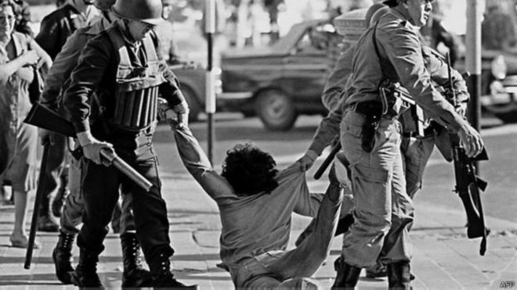
Según la imagen y lo estudiado en clase, comente sobre los hechos acaecidos en periodo de dictadura militar.

Términos pareados (10 pts.) complete el cuadro vacío con el número que corresponda
1 | plebiscito |  | Respaldo a la continuidad de Pinochet por 8 años mas
2 | 1980 |  | Primer presidente elegido en democracia después de la dictadura
3 | Patricio Aylwin |  | Votación realizada por la ciudadanía en 1988
4 | Opción SI |  | Constitución política que Reemplaza a la de 1925
5 | Opción NO |  | Elecciones democráticas para el año siguiente

Rúbrica de Evaluación
Habilidad | Excelente (4) | Muy bueno (3) | Aceptable (2) | Deficiente (1) | N/O (0)
Analizar | Se presenta un análisis coherente, con una respuesta escrita con cohesión y coherente. | Se presenta un análisis parcialmente coherente pero relacionado con lo que se busca. | Se presenta un análisis parcialmente coherente con una leve relación con lo buscado. | Se presenta un análisis con poca coherencia o muy alejado de lo buscado. | No se presenta análisis alguno.

